Консультация для родителей:
«Игры и упражнения для развития речи ребенка
по дороге в детский сад»

Овладение речью ребенком находится в тесной взаимосвязи с его умственно-психическим развитием. Расширение круга представлений ребенка об окружающих предметах и явлениях, знакомя его с художественными произведениями, беседуя с ними на различные бытовые темы, близкие и доступные для понимания, взрослые, тем самым, не только расширяют кругозор, но и способствуют быстрейшему овладению правильной речью. Основной проводник в мир речевого общения и мышления для ребенка только взрослый, от которого зависит и сама организация содержательного детского общения. Не только речевые возможности, но и его внутренний мир, отношение к окружающим, познавательные способности и представление о себе во многом зависят от того, как общаются с ним взрослые, как и о чем они с ним разговаривают. Общение взрослого с ребенком значительно обогащает, оживляет и повышает уровень общения дошкольника. Наибольшей эффективности оно достигнет, если будет происходить в игровой форме.
«Я заметил»
«Давай проверим, кто из нас самый внимательный. Будем называть предметы, мимо которых мы проходим; а еще обязательно укажем, какие они. Вот почтовый ящик – он синий. Я заметил кошку – она пушистая. Ребенок и взрослый могут называть увиденные объекты по очереди.
«Волшебные очки»
«Представь, что у нас есть волшебные очки. Когда их надеваешь, то все становится красным (зеленым, синим и т.п.). Посмотри вокруг в волшебные очки, какого цвета все стало, скажи: красные сапоги, красный мяч, красный дом, красный нос, красный забор и пр.»

«Давай искать на кухне слова»
Какие слова можно вынуть из борща? Винегрета? Кухонного шкафа? Плиты? и пр.
«Угощаю»
«Давай вспомним вкусные слова и угостим друг друга». Ребенок называет «вкусное» слово и «кладет» вам на ладошку, затем вы ему, и так до тех пор, пока все не «съедите». Можно поиграть в «сладкие», «кислые», «соленые», «горькие» слова.
«Приготовим сок»: Из яблок сок… (яблочный); из груш… (грушевый); из слив… (сливовый); из вишни… (вишневый); из моркови, лимона, апельсина и т.п. Справились? А теперь наоборот: апельсиновый сок из чего? И т.д.»
«Доскажи словечко»
Взрослый начинаете фразу, а ребенок заканчивает ее. Например:
- Ворона каркает, а воробей… (чирикает). Сова летает, а заяц… (бегает, прыгает). У коровы теленок, а у лошади… (жеребенок) и т. п.;
- Медведь осенью засыпает, а весной…
- Пешеходы на красный свет стоят, а на зелёный…
- Мокрое бельё развешивают, а сухое…
- Вечером солнце заходит, а утром…
«Отгадай, кто это»
Взрослый произносит слова, а ребёнок отгадывает, к какому животному они подходят:
- Прыгает, грызёт, прячется? (заяц)
- Бодается, мычит, пасётся?
- Крадётся, царапается, мяукает?
- Шипит, извивается, ползает?
Если справились, попробуйте поиграть наоборот. Пусть ребёнок говорит, что умеет делать животное, а вы попробуйте отгадать, кто это.

«Отгадай предмет по его частям»
- Четыре ножки, спинка, сиденье.
- Корень ствол, ветки, листья.
- Носик, крышка, ручка, донышко.
- Корень, стебель, листья, лепестки.
«Упрямые слова»
Расскажите ребенку, что есть на свете «упрямые» слова, которые никогда не изменяются (кофе, платье, какао, кино, пианино, метро). «Я надеваю пальто. На вешалке висит пальто. У Маши красивое пальто. Я гуляю в пальто. Сегодня тепло, и все надели пальто и т.д.». Задавайте ребенку вопросы и следите, чтобы он не изменял слова в предложениях.
«Исправь ошибку»
Взрослый читает предложения, а ребёнок исправляет и говорит правильно.
Конура залезла в собаку. Лужа перепрыгнула через меня. Стул залез под котёнка. На лягушку прыгнула трава. Кустик спрятался за ёжика.
«Перепутанница»
«Жили-были слова. Однажды они веселились, играли, танцевали. И не заметили, что перепутались. Помоги словам распутаться. Слова: ба-со-ка (собака, ло-во)

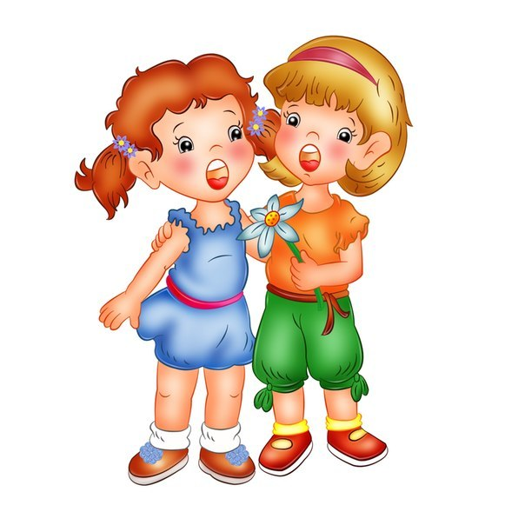

Игры для развития звуковой культуры речи у дошкольников

«Придумай слово»
Цель — развитие фонематического слуха у дошкольников или умение подбирать слова на заданный звук.
В процессе игры ребёнок должен придумать слово по заданию: с заданным звуком в начале, середине, конце слова, с заданным количеством слогов, по схеме и т.д. Например, взрослый говорит: «К нам пришла посылка. Но чтобы её открыть, нужно сказать слово-пароль. А слово-пароль сегодня у нас начинается со звука [м] ».
Ребёнок должен подобрать как можно больше слов на этот звук. Если в силу каких-то причин ребёнок не может подобрать слово, то нужно прийти ненавязчиво на помощь ребёнку, вспомнив вместе сказочных героев, или названия любимых игрушек.

«Поймай слог»
Цель — развитие слухового внимания и его быстроты.
Взрослый называет слог, а дети ребёнок «превращает» его в слово.
Например: ПА — папа, ма — мама, ку — кукла, ар — арбуз и т.д.

Игровое упражнение «Раздели правильно»
Цель — развитие умения делить слова на слоги.
В эту игру можно играть всей семьёй. Дети и взрослые становятся в круг и проговаривают чистоговорку:
Друг за другом мы шагаем
Слова на слоги разделяем.
Далее нужно произнести слово правильно, при этом хлопая в ладошки и считая, сколько раз хлопнули, столько в слове и слогов.

Игра «Наоборот»
Цель — упражнение в подборе антонимов (слов-неприятелей).
При работе со словами-антонимами можно использовать стихотворение Д. Чиарди «Прощальная игра»:
Нам с тобой пришёл черёд
Сыграть в игру «Наоборот».
Скажу я слово «высоко», а ты ответишь ... («низко»).
Скажу я слово «далеко», а ты ответишь .... («близко»).
Скажу я слово «потолок», а ты ответишь ... («пол»).
Скажу я слово «потерял», а скажешь ты ... («нашёл»)!
Скажу тебе я слово «трус», ответишь ты ... («храбрец»).
Теперь «начало» я скажу — ну, отвечай ... («конец»).

Игровое упражнение «Закончи фразу»
Цель — развитие умения подбирать противоположные по смыслу слова (слова-неприятели).
Взрослый называет словосочетания, делая паузы. Ребёнок должен сказать слово, которое пропустил взрослый, т.е. закончить фразу.
Сахар сладкий, а лимон ...
Луна видна ночью, а солнце ...
Огонь горячий, а лёд ...
Река широкая, а ручей ...
Камень тяжёлый, а пух ... и т.д.

Предлагаемые игры помогут вашему ребёнку сформировать фонематическое восприятие, обогатить словарный запас, повысить звуковую культуру речи, что благотворно отразится на его общении со сверстниками, обучению в школе.

